# Nível de permissão

1. Primeiro, foi criado um usuário aluno permitindo a ele utilizar o comando **SELECT**.

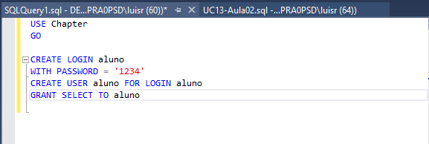

1. Depois, foi feito o login com o usuário criado.

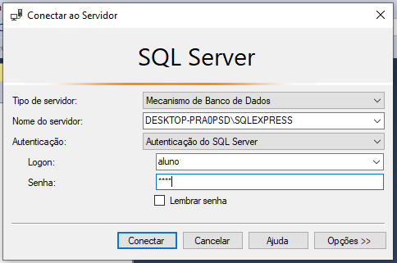

1. Tentativa de fazer o **SELECT**. Sucesso!

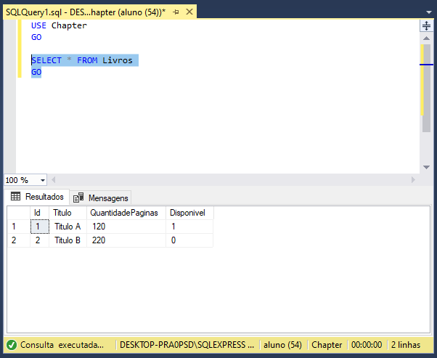

1. Tentativa de utilizar o comando **INSERT**. Falha!

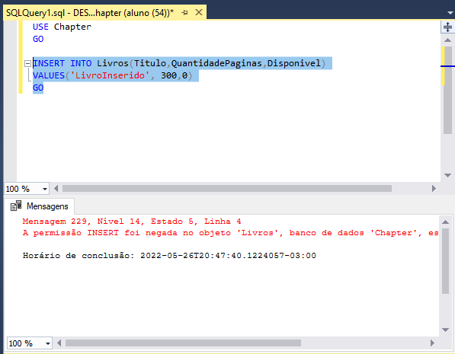

# Auditoria

1. Foi feita a **criação** de uma auditoria.

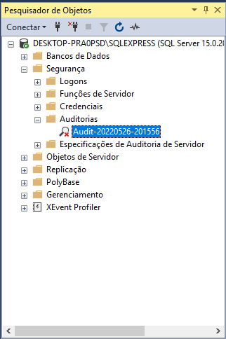

1. **Habilitação** da auditoria.

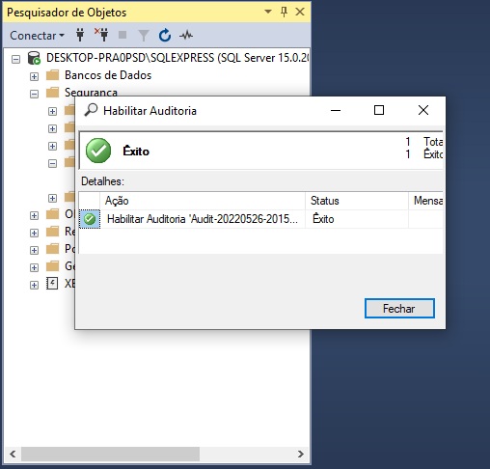

1. Criando a **especificação** a auditoria.

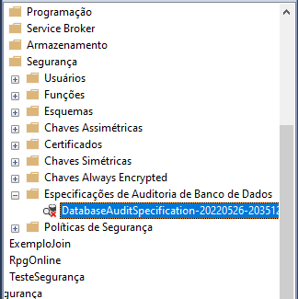

1. **Habilitando** a especificação.

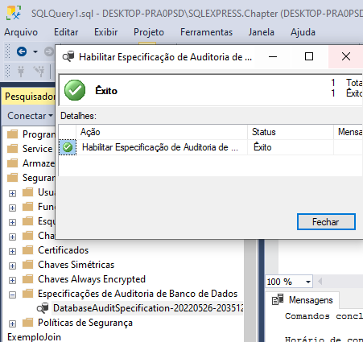

1. Visualizando **logs** da auditoria.

